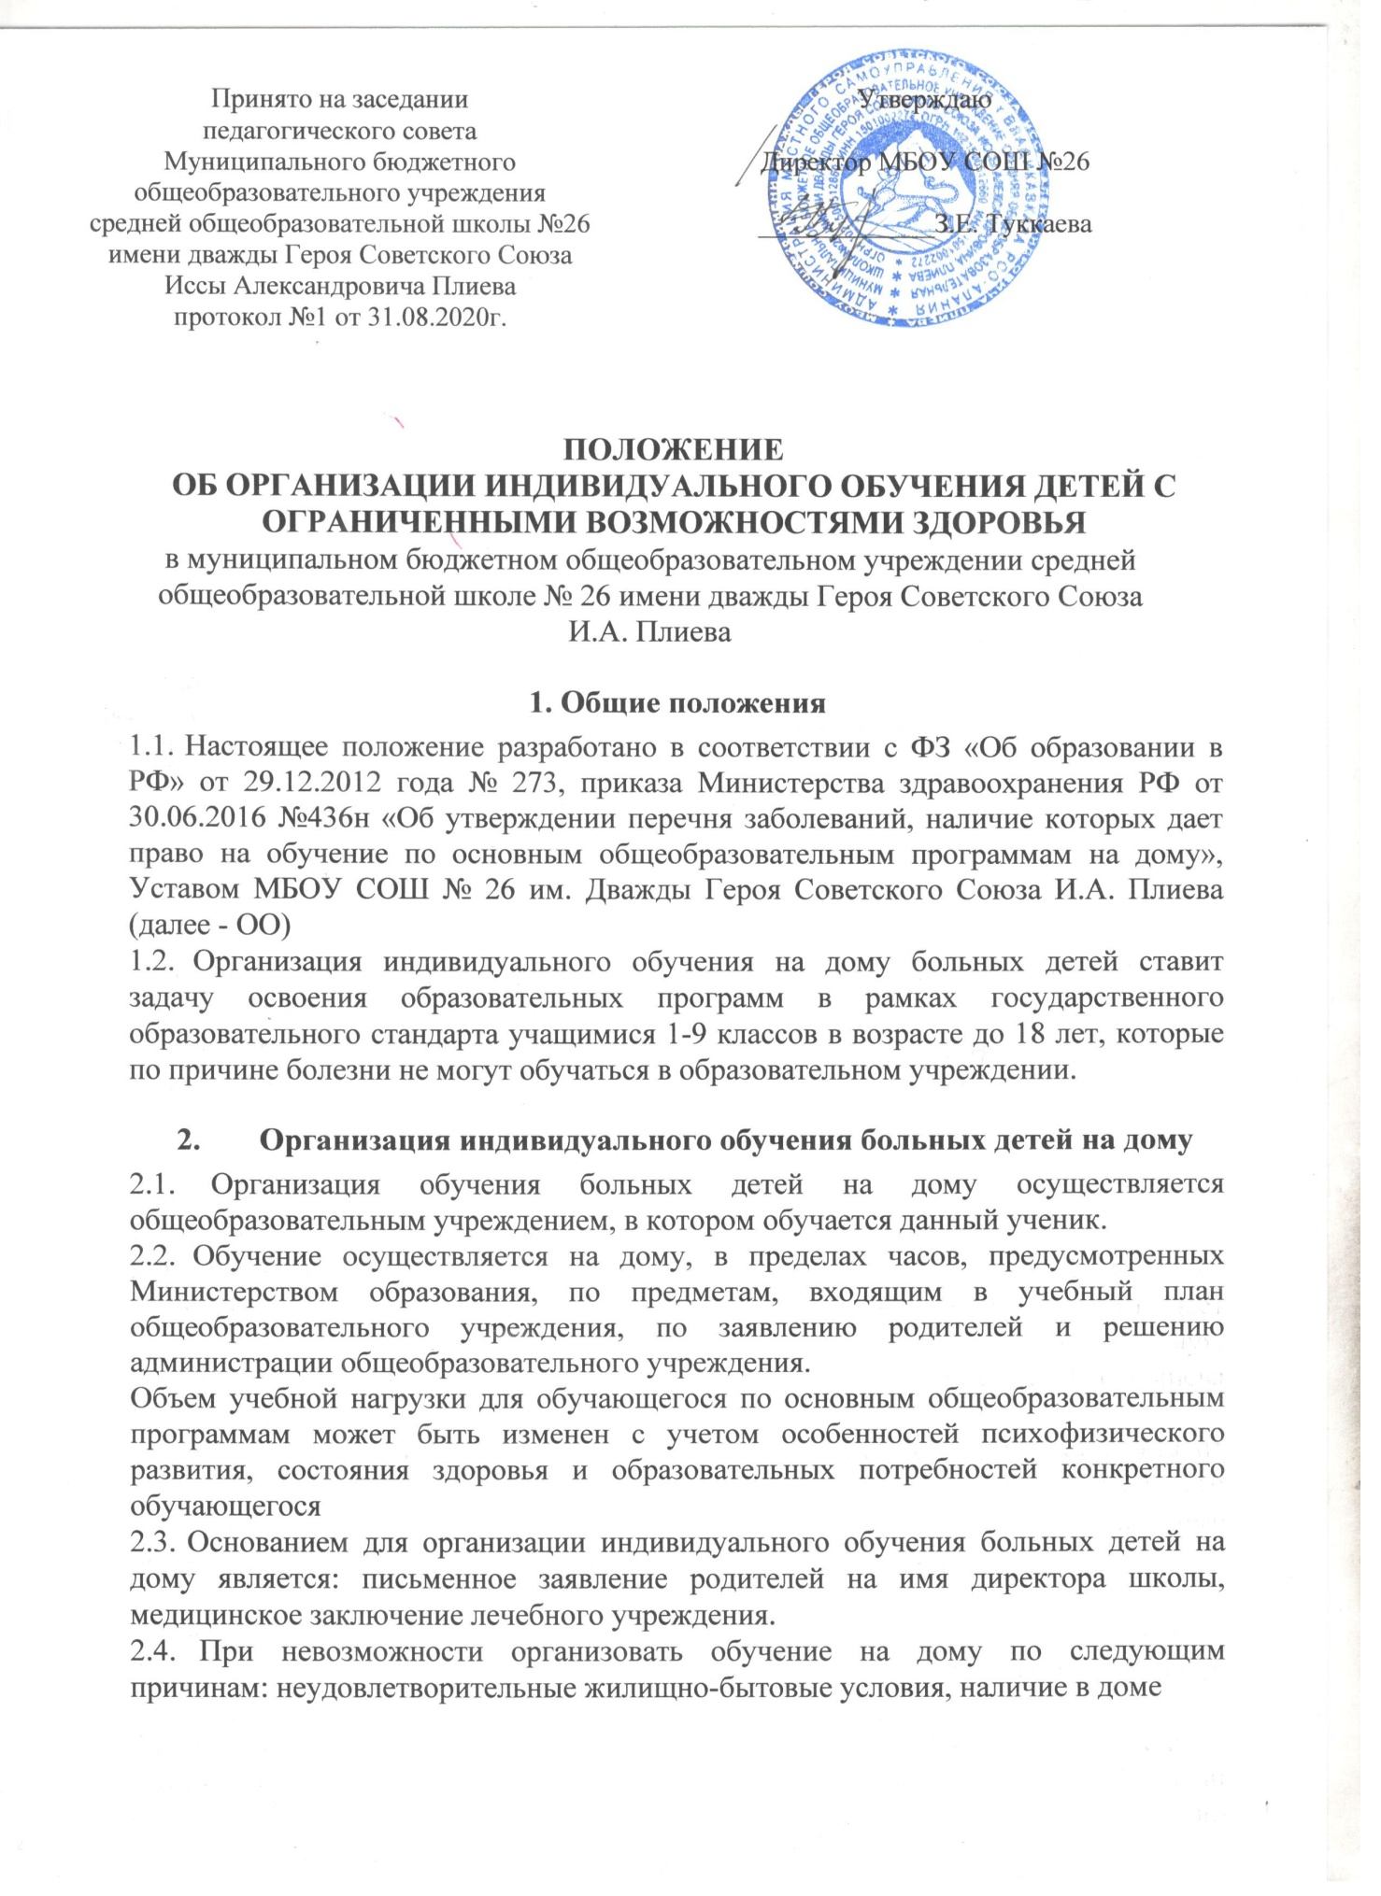

агрессивных животных, опасных для жизни и здоровья учителей (согласно акту
обследования), администрация общеобразовательного учреждения имеет право осуществлять индивидуальное обучение в условиях данного учреждения.
  - При невозможности организовать обучение на дому больного ребенка силами своего педагогического коллектива, администрация общеобразовательного учреждения имеет право привлечь педагогических работников, не работающих в данном учреждении.
  - Расписание занятий составляется на основе базисного учебного плана, индивидуальных учебных планов, разрабатываемых педагогом с учетом индивидуальных особенностей ребенка, в соответствии с основными санитарно-гигиеническими требованиями, согласовывается с родителями, и утверждается руководителем ОО.
  - Учителем, обучающим ребенка на дому, заполняется журнал учета проведенных занятий, где записывается дата занятия, содержание изучаемого материала.
  - Знания детей систематически оцениваются: в журнале для надомного обучения, затем оценки переносятся в классный журнал.
  - Аттестация и перевод обучающихся осуществляется в соответствии с локальным актом «Положение о текущем контроле успеваемости и промежуточной аттестации обучающихся МБОУ СОШ № 26 им. Дважды Героя Советского Союза И.А. Плиева».
  - Контроль за организацией и осуществлением обучения больных детей на дому осуществляется администрацией школы.
- Участники образовательного процесса
  - Участники образовательного процесса: обучающиеся, педагогические работники, родители обучающихся.
  - Права обучающегося:
- на получение образования в соответствии с ФГОС ОВЗ;
- вносить предложения по совершенствованию образовательного процесса в администрацию общеобразовательного учреждения;
- на уважение своего человеческого достоинства, свободу совести и информации, свободное выражение собственных взглядов и убеждений;
- на моральное и материальное поощрение за успехи в учении;
- на бесплатное пользование библиотечно-информационными ресурсами библиотек.
  - Обязанности обучающегося:
- соблюдать требования общеобразовательного учреждения;
- добросовестно учиться, стремиться к сознательному и творческому освоению общеобразовательных программ;
- уважать честь и достоинство работников общеобразовательного учреждения;
- соблюдать расписание занятий;
- находиться в часы, отведенные для занятий, дома;
- вести дневник.
3.4. Права родителей (законных представителей):
- защищать законные права ребенка;
- обращаться для разрешения конфликтных ситуаций к администрации школы;
- присутствовать на уроках с разрешения администрации школы;
- вносить предложения по составлению расписания занятий, по включению в пределах выделенных часов, предметов из учебного плана общеобразовательного учреждения, аргументировав необходимость, с учетом способностей и интересов ребенка.
- Обязанности родителей (законных представителей):
- выполнять требования образовательного учреждения;
- поддерживать интерес ребенка к школе и образованию;
- ставить учителя в известность о рекомендациях врача, особенности режима;
- создавать условия для проведения занятий, способствующих освоению знаний;
- своевременно, в течение дня, информировать общеобразовательное учреждение об отмене занятий по случаю болезни и возобновлении занятий;
- контролировать выполнение домашних заданий.
- Обязанности учителя:
- выполнять государственные программы с учетом особенностей и интересов детей;
- развивать навыки самостоятельной работы с учебником, справочной и художественной литературой;
- знать специфику заболевания, особенности режима и организации домашних занятий;
- не допускать перегрузки, составлять индивидуальные планы;
- своевременно заполнять журналы учета проводимых занятий;
- систематически вносить данные об успеваемости обучающегося в журнал надомного обучения.
- Обязанности администрации:
- контролировать выполнение учебных программ, методику индивидуального обучения, аттестацию обучающихся, оформление документации не реже 1 раза в четверть;
- контролировать своевременность проведения занятий на дому, ведение журнала надомного обучения;
- обеспечивать своевременный подбор учителей.

- Оформление электронного журнала и журнала индивидуальных занятий
  - На каждого учащегося оформляется журнал индивидуальных занятий, куда заносятся даты и темы занятий в соответствии с расписанием и тематическим планированием.

  - Отметки текущей аттестации выставляются в журнал индивидуальных занятий. Четвертные, полугодовые, годовые, итоговые отметки подписываются родителями (законными представителями) и переносятся из журнала индивидуального обучения на дому в электронный журнал соответствующего класса.

- Документация
При организации обучения больных детей на дому учреждение должно иметь следующие документы:
- Заявление родителей.
- Справка медицинского учреждения.
- Приказ по школе.
- Расписание занятий на каждого обучающегося, утвержденное директором школы и согласованное с законными представителями.
- Учебный план на каждого обучающегося, утвержденный директором школы и согласованное с законными представителями.
- Журнал надомного обучения.

6. Вступление в силу, внесение изменений и (или) дополнений в Положение
- Настоящее Положение вступает в силу с момента утверждения его приказом директора школы.
- Внесение поправок и изменений в Положение производится на заседании Педагогического совета образовательного учреждения.
- Настоящее Положение действительно до принятия новой редакции.

